***Exercice 11***

Le but de ce T.P. est de créer un formulaire sur une page html, mise en forme en css :

Aide : le diaporama sur les formulaires mais aussi ce [lien](https://www.pierre-giraud.com/html-css/cours-complet/types-input-formulaires-html.php).

**Exercice 1 :** 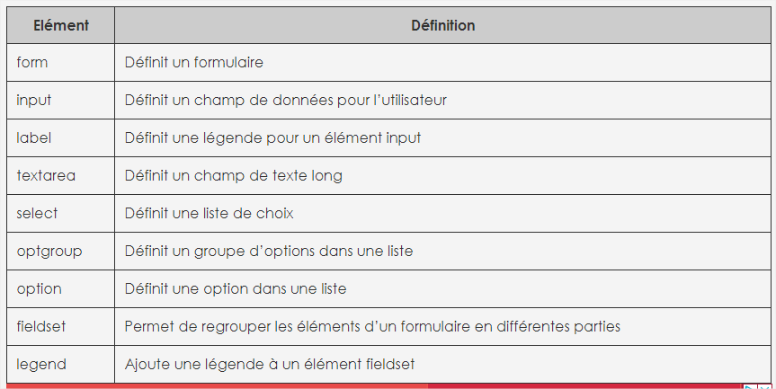

* Dans un nouveau document HTML (formulaire.html), créer un formulaire de demande d’informations tel que :
  + Le formulaire sera traité par le fichier exo.php (Le fichier sera factice).
  + Le formulaire sera envoyé à l’aide de la méthode « get ».
  + 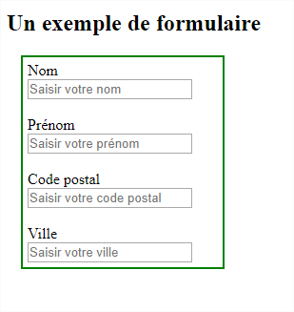h1 : un exemple de formulaire
  + Création d’un id=formulaire1
  + Avec les champs suivants :
    - Nom :
    - Prénom :
    - Code postal :
    - Ville :

1. Mettre les éléments comme présenter ci-dessous et ajouter un champs de type « submit » à la fin avec la value « VALIDER »

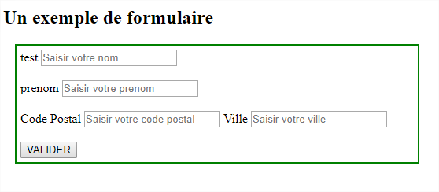

1. Modifier la méthode du formulaire par post. Remarquer la différence.
2. Ajouter des cases à cocher à choix unique tel que :
   * Formation Initiale
   * Formation Continue

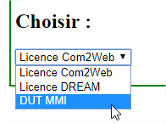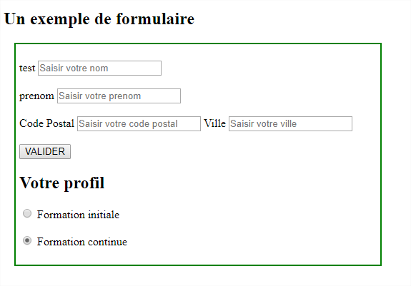

1. Ajouter une liste déroulante :
2. Ajouter une liste déroulante telle que :
   * DUT MMI
   * LP COM2WEB
   * LP DREAM

5. Modifier cette liste et regrouper les options telles que :

* + 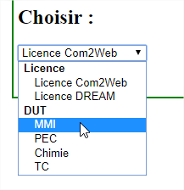Licences
    - LP COM2WEB
    - LP DREAM
  + DUT
    - MMI
    - PEC
    - Chimie
    - TC

1. Grouper les champs en deux « fielset » et ajouter un peu de mise en forme à l’aide d’un fichier CSS (style.css) tel que l’on obtienne le résultat suivant :

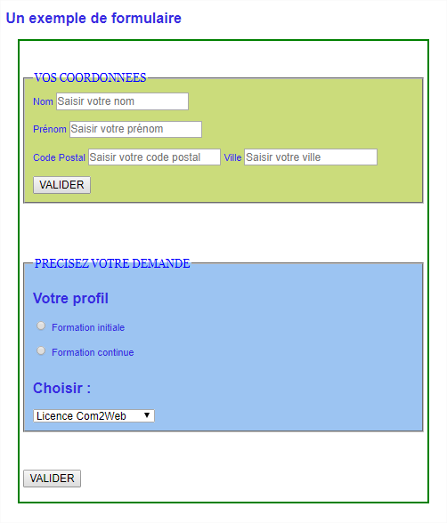

legend {

font-family: Georgia, 'Times New Roman', Times, serif;

color: blue;

font-size: 14px;

}

body {

font-family: Arial, Helvetica, sans-serif;

color: rgb(55, 43, 226);

font-size: 12px;

**Exercice 2 :**

Création d’un formulaire de contact sur une page « site »

* Copier le fichier index.html de l’exercice 6 et renommer le : « contact.html ».
* Ne garder que l’entête et le nav.
* Penser à récuperer le fichier CSS et renommer le contactstyle.
* Ajouter le formulaire et les champs suivants :

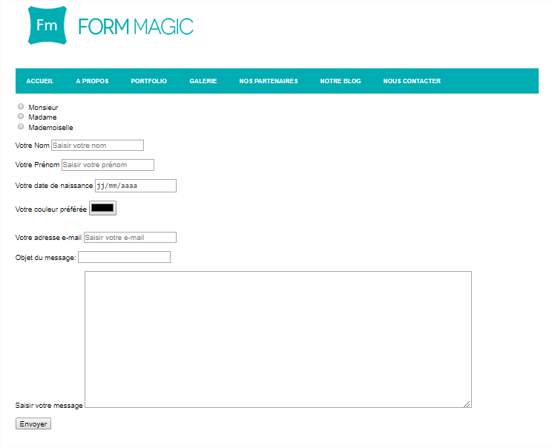

Un peu de mise en forme :

Le formulaire :

* La couleur de police #444.
* Un padding de 20px.

Les inputs du formulaire :

* Bordure de 2px solid #006EC3.
* Une marge externe en haut et en bas de 10px.
* Un padding de 2px.

Les labels du formulaire :

* Ils sont écrits en gras.
* Une marge externe en haut et en bas de 10px.

La zone de saisie :

* Une hauteur de 150px
* Une largeur de 80%

Regroupement des cases à cocher :

Dans le fichier HTML, regrouper les caches à cocher dans un bloc (div par exemple ou autre)

Dans le fichir CSS, ajouter la propriété permettant d’aligner côte à côte les cases à cocher et leur label.

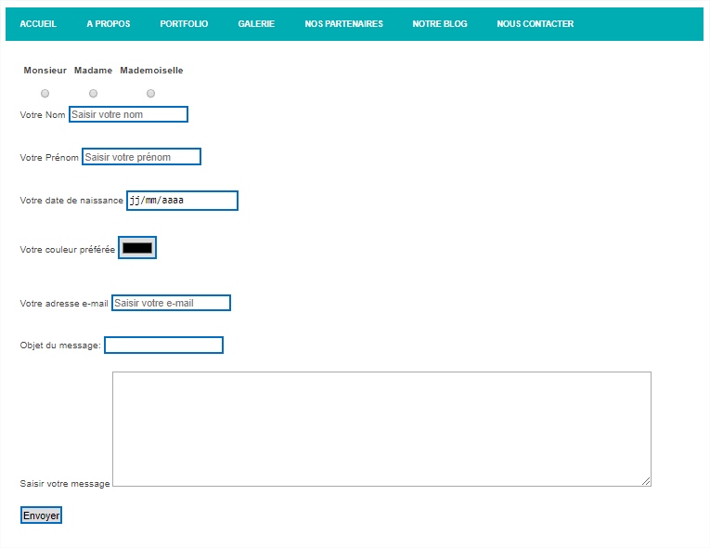

Modifier le bouton « envoyer »

Ajouter une class à l’input submit.

Pour cette classe, utiliser l’image de fond : website.png

Au survol, un bouton gris, issu de la même image apparaît.

Pour cela on utilise la technique du sprite :

On positionne l’image en background sur la portion à afficher, cela donne :

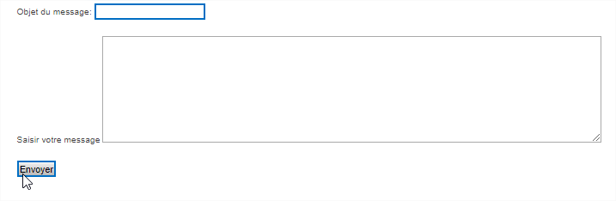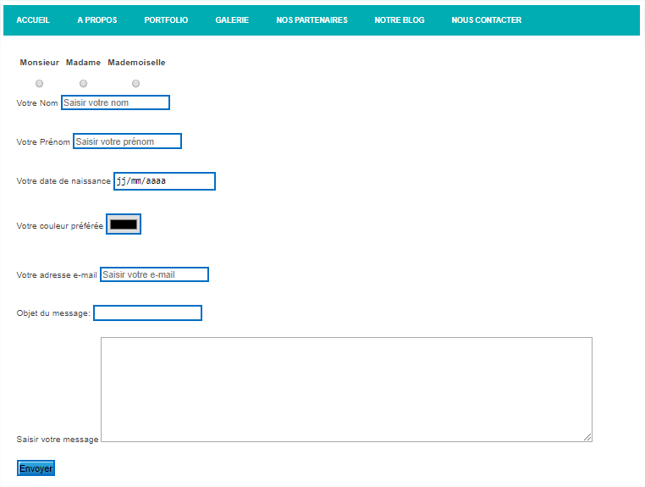

Les liens :

Le lien accueil du menu doit pointer vers le fichier « index.html » et le lien « nous contacter » doit pointer vers le fichier «stylecontact.html »